МЧС предупреждает: весенняя рыбалка – смертельная опасность.

Весенняя рыбалка на льду представляет серьезную опасность даже для опытных рыболовов. Перепады температур интенсивно разрушают структуру льда, делая его хрупким и непредсказуемым.
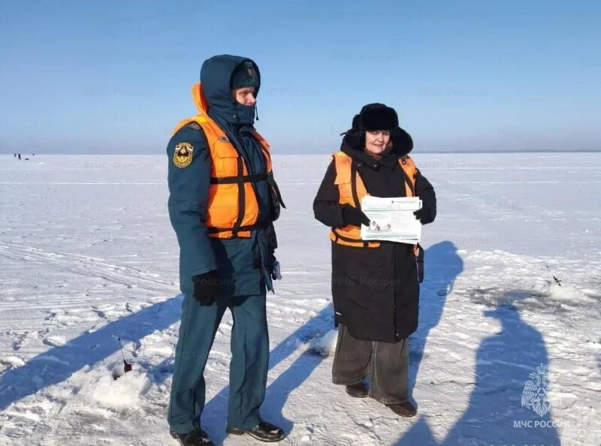
Весной ледовый покров рек становится особенно хрупким. Солнечные лучи и талая вода начинают разрушать его сверху, а течение подмывает снизу. Визуально лед может казаться надежным, однако весенний лед при нагрузке не трещит, а крошится, образуя рыхлую массу. Игнорирование элементарных мер предосторожности в этот период значительно увеличивает риск несчастных случаев.
Петербургские спасатели на постоянной основе проводят профилактические рейды среди любителей подледного лова, проводят беседы и выдают памятки.
В преддверии «длинных» выходных МЧС Петербурга в очередной раз напоминает о смертельной опасности выхода на лед водоемов и призывает не рисковать своей жизнью.
- Передвигаясь по льду, всегда проверяйте его проходимость впереди себя с помощью пешни. Ледовый покров, который пробивается пешней с одного удара, крайне опасен. Рыбакам, чтобы обезопасить себя при передвижении, следует носить ящик на одном ремне – это облегчит освобождение в случае провала под лед.
- Собираясь на рыбалку, не забудьте захватить с собой прочную веревку длиной 12-15 метров. Не собирайтесь на льду группами, создавая множество лунок поблизости друг от друга.
- Весенний лед представляет максимальную опасность для детей. Ребята, оставшись без надзора взрослых и не осознавая рисков, часто выбирают замерзшие водоемы для игр, что может привести к трагическим последствиям. Родители и педагоги должны предотвращать выход детей на лед без сопровождения взрослых, объяснять им правила безопасности и запрещать рискованное поведение у водоемов.

Управление по Приморскому району ГУ МЧС РОССИИ по СПБ.

